附件5

梅州市固定污染源排污登记工作操作指引

固定污染源排污登记，是指污染物产生量、排放量和对环境的影响程度很小，依法不需要申请取得排污许可证的企业事业单位和其他生产经营者（以下简称排污单位），应当填报排污登记表。
一、注册
第一步：登陆网址http://permit.mee.gov.cn/permitExt/defaults/default-index!getInformation.action
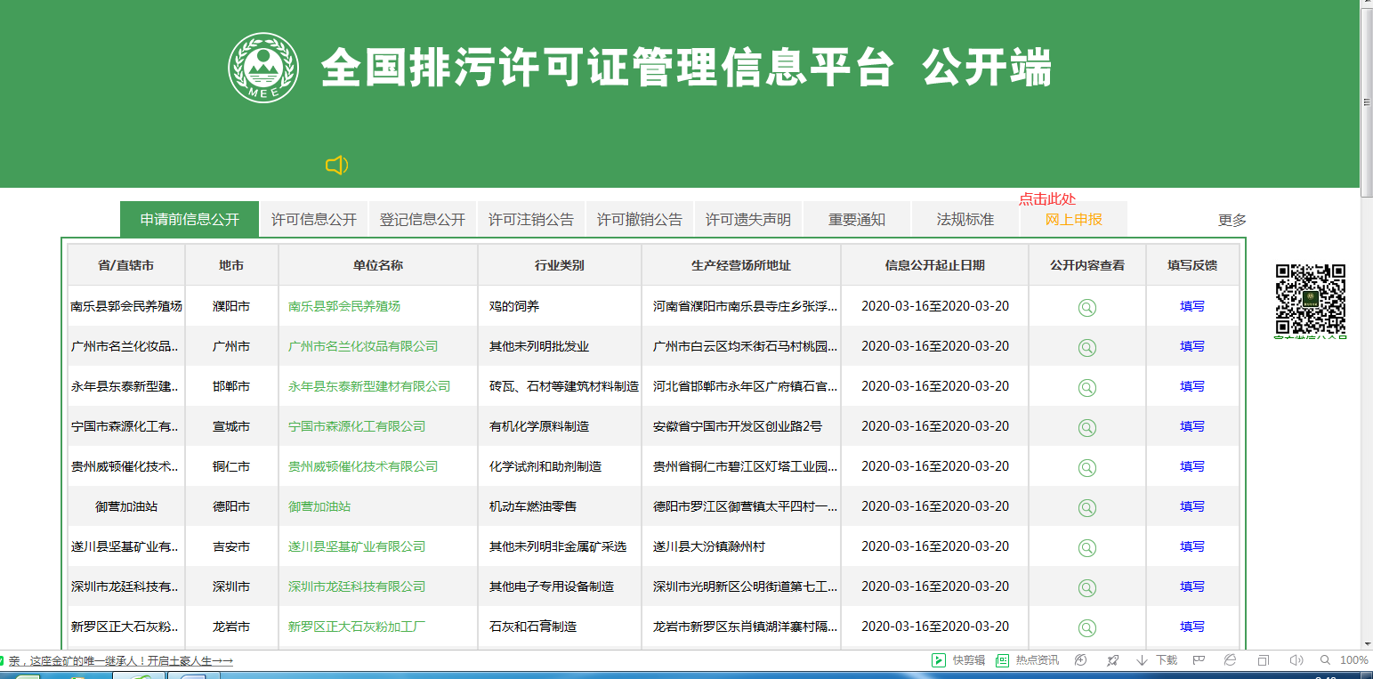

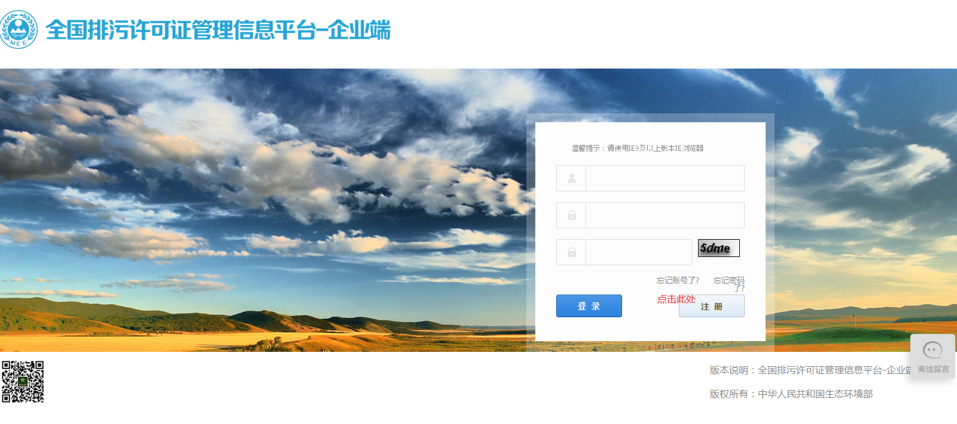
第二步：进入注册前有提示，点击“确定”跳过，进入注册信息画面，请按实填报，单位名称、地址、统一社会信用代码等信息应与营业执照一致，并注意:
① 流域选择：韩江流域。
② 行业选择：尽量明确小类行业；涉及多个行业的，在其他行业中选择添加。
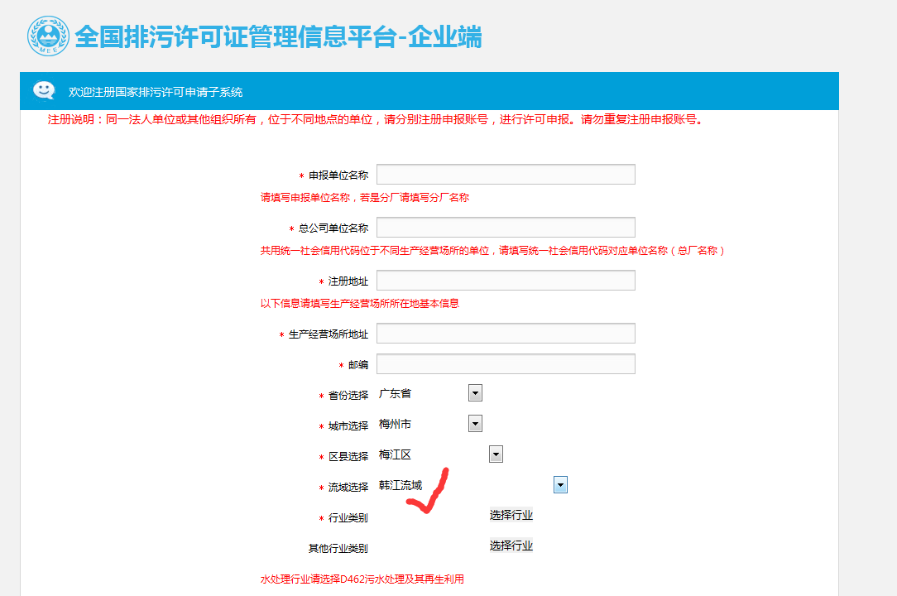

第三步：把带*的红色填写了，密码需为8-18个字符且包含大小写和数字的组合。然后点击上传文件，上传统一信用代码/组织机构代码/营业执照注册号，最后填写验证码后，点击一下屏幕空白区域，待验证码提示变绿后再点击注册按钮。注册成功时系统会提示注册成功。
提示：注册时若无法上传营业执照照片，确保使用的浏览器版本为IE9/10/11，安装 flash 插件。详细排查步骤可查看公开端右下角“资料附件”板块“无法上传附件或图片解决方案”。
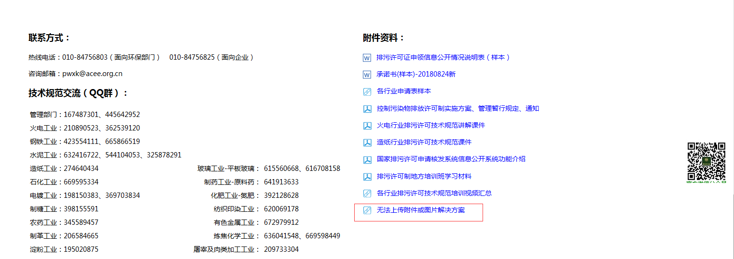

二、排污登记
请各排污单位根据各自行业的技术规范要求，参照《固定污染源排污登记表（样表）》（相关链接1的附件1）进行填报。

第一步：登录账号
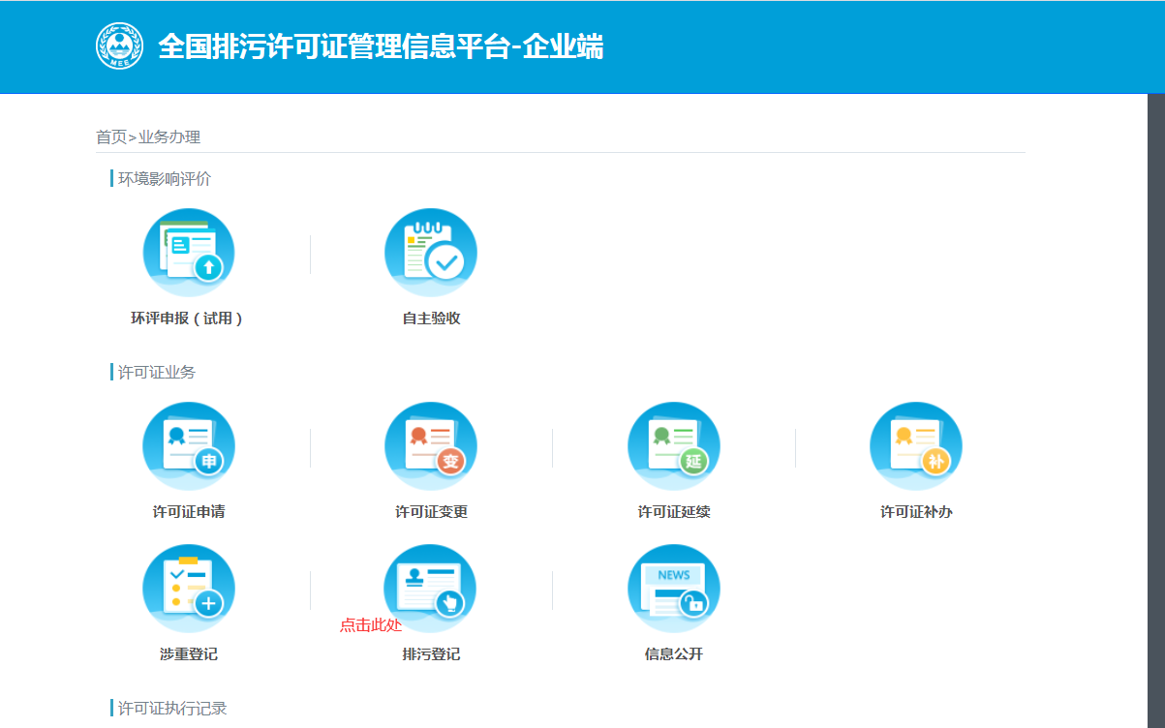

第二步：排污登记

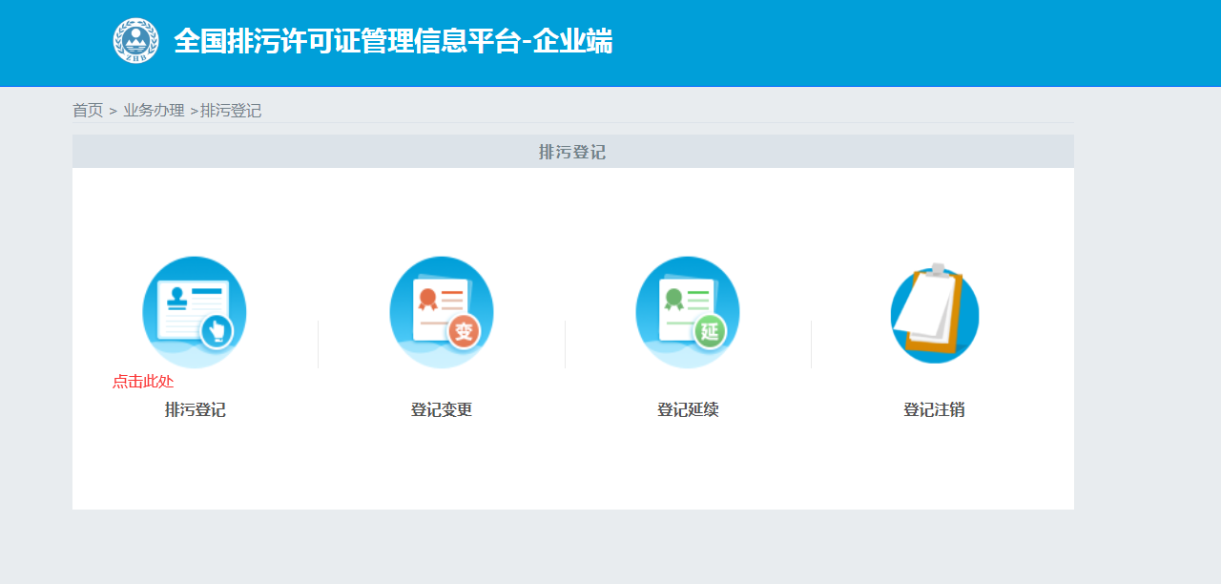
按照表格内容填写相关基础信息，填写完毕后提交。

第三步：下载登记回执
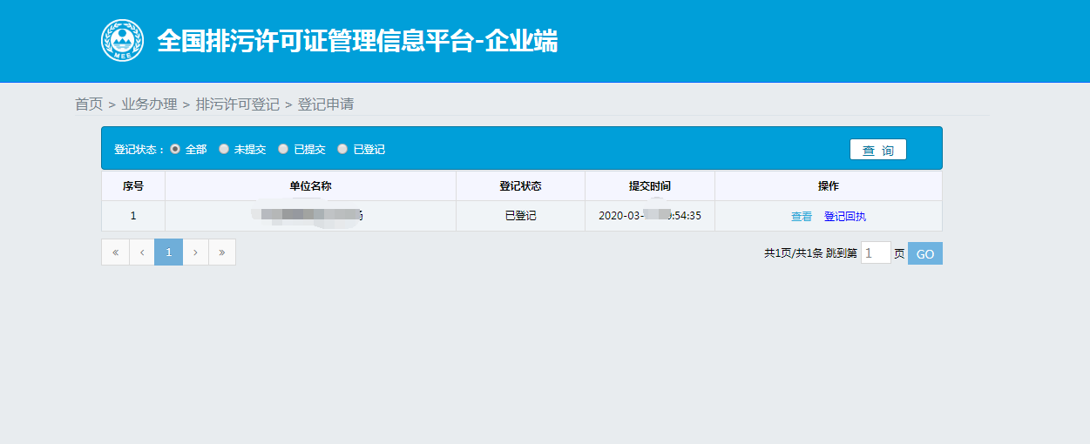
点击登记回执进行下载打印出来即可。

三、操作注意点：
① 推荐使用win7以上操作系统、IE9及以上浏览器，推荐使用谷歌浏览器（Google Chrome）。
② 注册前请准备好图片格式的营业执照电子版。
③ 有时会因网络拥堵等各种原因造成注册不成功，请尝试换时间、地点、电脑、浏览器操作。
④ 请记住注册邮箱，若忘记账号或密码可用邮箱找回；如果忘记注册邮箱，联系所在地生态环境部门重置邮箱。
⑤ 位于饮用水水源地保护区等生态环境法律法规禁止建设区域的，或生产设施或产品属于产业政策立即淘汰类的排污单位，均不予核发国家证。

梅州市生态环境部门排污许可业务咨询电话
单位名称 | 咨询电话
梅州市生态环境局 | 0753-2201198
广东梅州高新技术产业园区管理委员会 | 0753-2486022
梅州市生态环境局梅江分局 | 0753-2196990
梅州市生态环境局梅县分局 | 0753-2563009
梅州市生态环境局兴宁分局 | 0753-3259531
梅州市生态环境局蕉岭分局 | 0753-7877768
梅州市生态环境局平远分局 | 0753-8899269
梅州市生态环境局大埔分局 | 0753-5525319
梅州市生态环境局丰顺分局 | 0753-6688513
梅州市生态环境局五华分局 | 0753-4428993

相关链接：
1、生态环境部关于印发《固定污染源排污登记工作指南（试行）》的通知
http://www.mee.gov.cn/xxgk2018/xxgk/xxgk06/202001/t20200107_757946.html
2、梅州市生态环境局关于2020年全面实施排污许可发证登记工作的通告 https://www.meizhou.gov.cn/zwgk/zfjg/ssthjj/tzgg/content/post_1973981.html

